|  |  |  |  |  |  |  |  |
| --- | --- | --- | --- | --- | --- | --- | --- |
| 中学校１年生　＊単元確認テスト＊　１学期⑤ | | | 気体の発生と性質 | | | | |
| 組　　番 | 氏　名 |  | |  |  |  | ／10 |
|  |  |  |

１　図のような装置を使って実験したところ、ある気体が発生した。次の問いに答えなさい。

（１点×４）

|  |  |
| --- | --- |
| (1) | 二酸化炭素 |
| (2) | 石灰水を入れて、よくふってみる。 |
| (3) | はじめは、三角フラスコ内の空気が出てくるから。 |
| (4) | 酸　素 |

(1) Ａにはうすい塩酸、Ｂには石灰石を入れて実験したとき

に発生した気体は何か答えなさい。

(2) (1)で発生する気体を集めて、どんな実験をすると(1)の

　 気体かどうかを確かめられるか、その方法を書きなさい。

(3) (1)で気体を集めるときに、気体の発生後、しばらくして

てから、気体を集めなければならない。この理由を簡単に

説明しなさい。



図

Ａ

Ｂ

(4） Ａにはオキシドール、Ｂに

は二酸化マンガンを入れて実

験したときに発生した気体は

何か答えなさい。

２ 下の図Ａ～Ｃは気体の集め方について示したものである。次の問いに答えなさい。

 図　　　　　Ａ　　　　　　　　　　　　　 Ｂ　　　　　　　　　　　　　　Ｃ

←気体

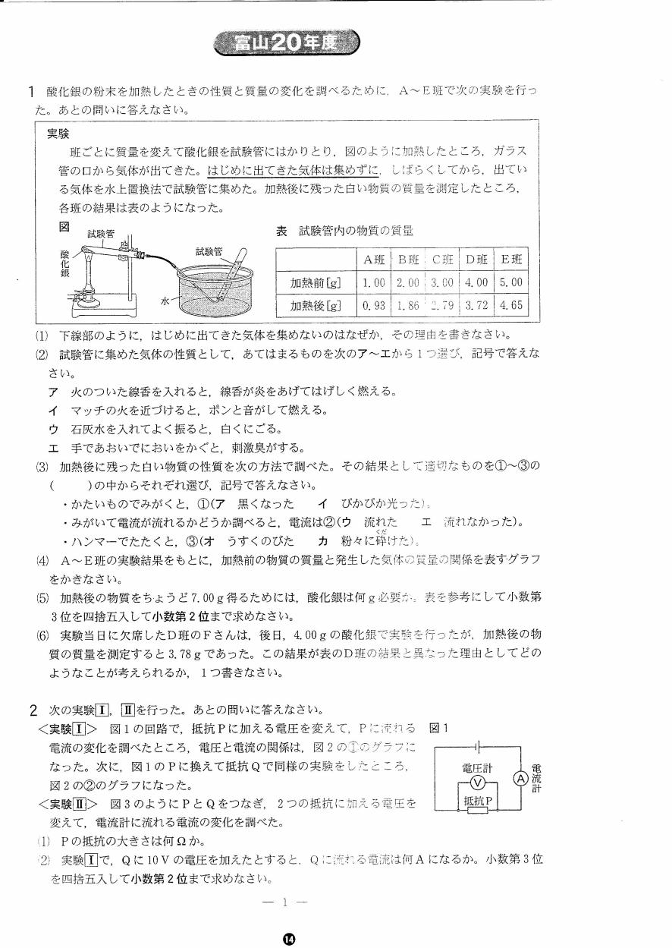

試験管

気体→

水

気体→

|  |  |
| --- | --- |
| (1) | Ａ　　　下方置換法 |
| Ｂ　　　上方置換法 |
| Ｃ　　　水上置換法 |
| (2) | Ｃ |
| (3) | Ａ |
| (4) | 記号　　　 Ｃ |
| 方法  マッチの火を近づける。 |
| 結果  音を出して燃える。  爆発して水ができる。  など |

(1) Ａ～Ｃの気体の集め方を何というか。それぞれ書きなさ

い。（全正１点）

(2) 水にとけにくい気体を集めるにはＡ～Ｃのどの方法が最

　　も適しているか。Ａ～Ｃから１つ選び、記号で答えなさい。

（１点）

(3) 水にとけやすく、空気より密度の大きい気体を集めるに

は、Ａ～Ｃのどの方法が最も適しているか。Ａ～Ｃから１

つ選び、記号で答えなさい。（１点）

(4） 水素を集めるとき、Ａ～Ｃのどの方法が最も適している

か、Ａ～Ｃから１つ選び、記号で答えなさい。また、発生

した気体が水素かどうかを調べる方法を書きなさい。また、

調べた方法で水素であった場合の結果も書きなさい。

　　　　　　　　　　　　　　　　　　　（全正１点）

３　図のような装置を使って次のような実験を

図

行った。かわいた丸底フラスコに、気体のア

ンモニアを十分に　入れた。水槽には、フェ

ノールフタレイン溶液を数滴加えた水を入れ

た。また、スポイトには水を入れた。そして、

水を入れたスポイトを押したところ、フラス

スポイト

ゴム栓

ガラス管

水槽

コ内のガラス管の先からいきおいよく水が噴

フェノールフタレイン溶液を

数滴加えた水

き出した。次の問いに答えなさい。

1. 下線部の現象が起きた理由を、アンモニ

アの性質をもとに説明しなさい。（１点）

1. 吹き出した水は、何色になるか。それはアンモニアのどんな性質によるか、理由を書きなさい。

（全正１点）

|  |  |  |
| --- | --- | --- |
| (1) | アンモニアはたいへん水にとけやすいので、スポイドから出た水にアンモニアがとけて、フラスコ内の気体の量が減り、水そう内の水が吸い上げられたから。 | |
| (2) | 色  　　赤　色 | 理由  　水にとけるとアルカリ性を示す性質。 |